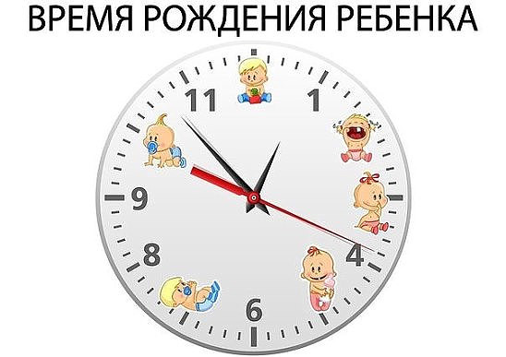
А ЗНАЕТЕ ЛИ ВЫ..... ВРЕМЯ РОЖДЕНИЯ РЕБЕНКА ОТРАЗИТСЯ НА ЕГО БУДУЩЕМ!!
Утро или вечер? Оказывается, от того, в какое время суток и час родился малыш, зависит его судьба.
Если вы хотите познакомиться с собой поближе, срочно узнавайте точное время своего рождения. Возможно,это прольет свет на особенности вашего характера и закономерные «случайности» вашей судьбы.

с 24.00 до 2.00
В это время суток рождаются самые любознательные малыши, которые находятся под покровительством планеты Меркурий. Если ребенок родился с 24.00 до 2.00 часов, он вырастет лидером, будет активным и энергичным, будет стремиться быть в центре внимания. Мамам таких малышей можно порекомендовать всячески развивать способности к восприятию информации для успешной учебы и формировать в малыше лидерские качества.

с 2.00 до 4.00
В середине ночи рождаются трудолюбивые личности. Если ваш ребенок появился на свет с 2.00 до 4.00 ночи, он всю жизнь будет находиться под покровительством Венеры. Планета любви подарит малышу способность зарабатывать деньги и добиваться целей своим трудом и талантом. Это очень любвеобильные малыши, которые благодаря мягкости и общительности, смогут добиться расположения нужного человека и получить желаемое.

Если малыш появился на свет с 4.00 до 6.00 утра, его планета-покровитель – Марс. Это планета лидерства, которая обязательно приведет вашего кроху к успеху. Дети, рожденные в этот промежуток времени – независимы, упрямы, честны. Им подойдет исключительно руководящая должность. Чтобы обуздать маленького командира, воспитывайте его, как можно мягче, учите доверять другим детям и взрослым.
от 6.00 до 8.00
В это время суток рождаются малыши под покровительством Нептуна. Его время действия от 6.00 до 8.00 утра. Дети, родившееся в это время будут ранимы душой. Они вряд ли будут рваться в бой, пытаться занять лидирующую позицию. Они, скорее всего, отступят, чем будут бороться. Из таких малышей может вырасти человек с богатым внутренним миром, который предпочтет уединение светской жизни.

С 8.00 до 10.00 утра рождаются дети, которым покровительствует Уран. Это самые обаятельные малыши. К ним всегда будут тянуться за помощью, теплым словом, простым человеческим общением. Главными качествами такого человека станут гуманизм, простота и человечность. Часто из таких детей вырастают люди, активно участвующие в благотворительной деятельности.

Поздним утром с 10.00 до 12.00 часов властвует Сатурн, который дарит человеку, рожденному в это время, принципиальность и дисциплинированность. Такие люди честолюбивы, ставят перед собой большие цели и обладают огромной силой деятельности. Это будущие политики, государственные служащие, чиновники.

С 12. 00 до 14 00 рождаются дети, которым покровительствует Юпитер. В душе эти люди – вечные путешественники. Для них будет важно узнавать информацию, общаться с новыми людьми, постоянно получать свежие впечатления. Им будет по силам изменить свою жизнь, переехав в другую страну или кардинально сменив профессию в течение жизни. С раннего детства таких детей нужно приучать к дисциплине.

С 14.00 до 16.00 – время рождения волевых и сильных детей. Это часы Плутона, который дает способность своим подопечным легче других переносить неудачи, жизненные трудности. Каждая новая проблема будет делать ребенка сильнее, закалять и делать мудрее. Такого малыша обязательно нужно учить ставить адекватные цели и показывать, как их можно достичь.

Период действия Венеры – с 16.00 до 18.00. Цель деток, которые родились в этот промежуток времени – найти свою настоящую любовь. С годами у них проявится такое чудесное свойство характера, как способность понимать других людей. Они будут ставить себя на их место, и делать правильные выводы из ситуаций. Легкость в общении и стремление найти вторую половинку подтолкнет таких людей к достаточно раннему вступлению в брак. Если малыш родился вечером Вечером,

с 18.00 до 20.00 рождаются дети, на которых активно действует Меркурий. Это планета ума, идей и новых начинаний. Эти дети никогда не опустят рук, будут способны найти решение даже в самых безвыходных ситуациях. Из таких деток вырастают преданные друзья и любимые, которые, уж точно не будут сидеть без дела. Такого ребенка обязательно нужно учить решать не только чужие проблемы, но и свои собственные.

С 20.00 до 22 часов начинает действовать Солнце, наделяя малышей, родившихся в это время "солнечными" чертами. Такие дети обязательно вырастут общительными и амбициозными, будут искать приключений и смены удовольствий. Из таких людей могут вырасти артисты, организаторы, те, для которых личностная самореализация будет важнейшей целью жизни. Отдайте таких детей в кружок самодеятельности, пусть поют и танцуют, это их путь! Те детки, которые родились

с 22.00 до 24.00, находятся под влиянием загадочной и изменчивой Луны. Рожденные в этот день, обладают философским складом ума, стремятся к стабильности и гармонии. С детства, такие люди очень впечатлительны, подвержены страхам и сомнениям, поэтому нужно с самого раннего возраста уделить внимание эмоциональной и психологической стороне воспитания ребенка. Таким деткам, тяжело своими силами достичь покоя и радости, их нужно учить отличать зло от добра и работать над адекватной оценкой окружающей действительности. Не стоит переживать, если карьера и работа придут не сразу в жизнь такого человека. Таким людям трудно работать исключительно ради денег. Они ищут в рабочих отношениях – эмоциональную связь и покой.
